6.Sınıf Komşu-Tümler-Bütünler-Ters Açılar Konu Anlatımı

Komşu Açılar
Başlangıç noktaları aynı ve birer kolları ortak olan açılara komşu açılar denir.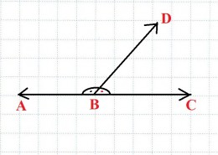
» Resimdeki ABD açısı ile DBC açısı komşu açılardır.

Tümler Açılar
Toplamları 90 derece olan iki açıya tümler açılar denir. Tümler olan açılar aynı zamanda komşu iseler komşu tümler açılar olarak adlandırılırlar.
» Aşağıdaki açıların karşısına tümler açısının ölçüsü yazılmıştır.
Açı Tümleri
10º 80º
1º 89º
30º 60º
50º 40º
75º 15º
12º 78º
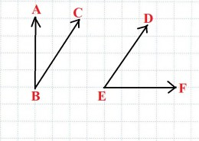
» Resimdeki ABC açısı ile DEF açısı tümler açılardır. Çünkü kareli zemine dikkat ederseniz B noktası ile E noktasını birde BC kolu ile ED kolunu üst üste getirirsek oluşacak olan ABF veyahutta AEF açısı 90 derece olacaktır.

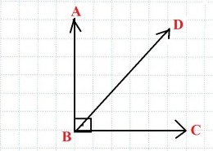
» Resimdeki ABD açısı ile DBC açısı hem komşu hemde tümler oldukları için komşu tümler açılardır.

Bütünler Açılar
Toplamları 180 derece olan iki açıya bütünler açılar denir. Bütünler açılar aynı zamanda komşu olurlarsa komşu bütünler açılar olarak adlandırılırlar.
» Aşağıdaki açıların karşısına bütünler açısının ölçüsü yazılmıştır.
Açı Bütünleri
1º 179º
10º 170º
30º 150º
50º 130º
100º 80º
110º 70º
140º 40º
145º 35º
160º 20º
165º 15º
» Resimdeki ABD açısı ile DBC açısı komşu ve aynı zamanda toplamları 180 derece oldukları için komşu bütünler açılardır.

Ters Açılar
Kesişen iki doğrunun oluşturduğu açılardan zıt yönlere bakanlara ters açılar denir. Ter açıların ölçüleri birbirine eşittir.
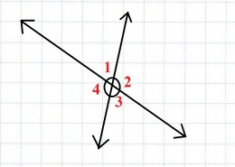
» Resimdeki 1 ile 3 numaralı açılar ve 2 ile 4 numaralı açılar ters açılardır. Ters açıların ölçüleri eşit olduğundan 1 ile 3 numaralı açının ölçüsü birbirine eşittir. Yine aynı şekilde 2 ile 4 numaralı açının ölçüsü birbirine eşittir.
Tümler, Bütünler Açılar ile ilgili test çözmek için tıklayın…

